**NHỮNG MẪU CHUYỆN HAY**

**TRONG CUỘC SỐNG**

|  |
| --- |
| [câu chuyện, cuộc sống, ý nghĩa, thâm thúy](http://imgs.vietnamnet.vn/Images/vnn/2015/08/01/12/20150801123802-cs.jpg) |
|  |

**1. Mark Twain và người phụ nữ kiêu ngạo**

Trong một bữa tiệc, Mark Twain ngồi đối diện với một người phụ nữ. Theo lẽ lịch sự, ông đã nói với người này: “Cô thật là xinh đẹp!”.

Người phụ nữ đó lại không hề cảm kích, mà còn cao ngạo nói: “Rất tiếc là tôi không có cách nào để nói lời khen tương tự như thế với ông!”.

Mark Twain rất bình thản, nói: “Không sao cả, cô có thể giống như tôi vậy, nói một lời nói dối là được rồi”.

Người phụ nữ nghe xong, xấu hổ quá, phải cúi gầm mặt xuống mà không nói được lời nào.

Gợi ý nhỏ:

Tảng đá mà bạn ném ra, người bị nó làm cho vấp té sẽ luôn luôn là chính bản thân bạn;

Bạn nói lời cay nghiệt, sau cùng cũng sẽ tự mình rước lấy nhục nhã mà thôi.

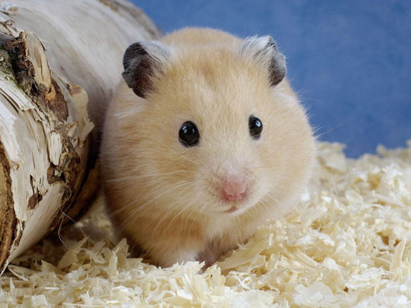**2. Chuột sa hũ gạo**

Một con chuột rơi vào trong lu gạo, số gạo trong lu vẫn còn một nửa, sự cố ngoài ý muốn này khiến nó vui mừng không sao tả được.

Sau khi xác định là không có nguy hiểm gì, nó liền bắt đầu cuộc sống ăn rồi lại ngủ, ngủ rồi lại ăn trong cái lu gạo.

Rất mau, lu gạo sắp cạn kiệt, nhưng nó rốt cuộc vẫn không thoát khỏi sự cám dỗ của những hạt gạo, nên tiếp tục ở lại trong lu. Cuối cùng, gạo đã ăn hết, chuột ta mới phát hiện rằng mình không thể nhảy ra ngoài được nữa, lực bất tòng tâm.

Gợi ý nhỏ:

Cuộc đời của chúng ta xem như rất yên bình nhưng thật ra khắp nơi đều đầy rẫy nguy cơ, cần phải giữ cho mình quan niệm sống ổn định, từ đó mà biết cân nhắc đến an nguy.

**3. Con thỏ câu cá bằng cà rốt**

Ngày đầu tiên, chú thỏ con đi câu cá, không thu hoạch được gì cả.

Ngày thứ hai, nó lại đi câu cá, kết quả vẫn không đổi.

Ngày thứ ba, nó vừa đến nơi, một con cá lớn từ trong hồ nhảy lên, lớn tiếng quát: “Nếu như ngươi còn dám dùng cà rốt để làm đồ ăn cho cá, ta sẽ làm thịt ngươi”.

Gợi ý nhỏ:

Những gì bạn cho đi đều là những gì bạn muốn cho, chứ nó không nhất định là những gì mà đối phương muốn; thế nên điều bạn cho đi ấy trong con mắt người ta căn bản vốn không có giá trị gì cả. Hãy biết cân nhắc đến người khác để giá trị cuộc sống của bạn thêm ý nghĩa.



**4. Bệnh nhân ung thư “tưởng rằng” cuộc phẫu thuật đã thành công**

Tôi có một người bạn là bác sĩ. Một lần anh làm phẫu thuật cho bệnh nhân ung thư, sau khi mổ ra mới phát hiện chỗ bị viêm cắt bỏ không được, anh đành phải may lại, rồi đi giải thích tình huống với bệnh nhân. Bệnh nhân đó đến từ vùng quê, nghe không hiểu thuật ngữ y khoa, thế nên nghe xong thì vững tin rằng phẫu thuật xong rồi thì bệnh sẽ khỏi.

Bác sĩ không còn cách nào khác, đành phải để ông xuất viện.

Một năm sau tái khám, bệnh quả nhiên đã khỏi hẳn, các tế bào ung thư đã hoàn toàn biến mất.

Gợi ý nhỏ:

Tâm thái vui vẻ lạc quan chính là phương thức phẫu thuật tốt nhất vậy.

